TAREA 5.1 – Puesta en marcha y mejora del módulo “Lista de tareas”
3 de FEBRero de 2026
Nombre completo: Daniel García Méndez y Cristina Sandoval Laborde
Curso: 2º DAM
Módulo: Sistemas de Gestión Empresarial
Contenido
TAREA 5.1 – Puesta en marcha y mejora del módulo “Lista de tareas” 3
Actividad 1. Instalación y puesta en marcha de los módulos 3
Introducción 3
Actividad 2. Mejora del módulo “Lista de tareas” 6

TAREA 5.1 – Puesta en marcha y mejora del módulo “Lista de tareas”
Contexto
En esta tarea vas a trabajar con los módulos propuestos en la documentación del tema y, posteriormente, realizarás mejoras sobre uno de ellos. El objetivo es que compruebes que tu entorno de trabajo está correctamente configurado y que seas capaz de analizar y modificar una aplicación existente.
Esta tarea es obligatoria, ya que los módulos que se instalan y configuran aquí se utilizarán en prácticas posteriores.

Actividad 1. Instalación y puesta en marcha de los módulos
Enunciado
Instala y haz funcionar correctamente todos los módulos propuestos en la documentación del tema en tu entorno de desarrollo.

Introducción
He montado un entorno de desarrollo usando Docker para ejecutar Odoo 18 y Visual Studio Code como editor. En el archivo docker-compose.yml configuré un volumen para enlazar mi carpeta local extra-addons con la ruta correspondiente dentro del contenedor, de forma que cualquier cambio en el código se refleje directamente en Odoo.
Dentro del contenedor utilicé el comando odoo scaffold para generar la estructura inicial del módulo Lista de tareas. Después activé el modo desarrollador en Odoo, actualicé la lista de aplicaciones y comprobé que el módulo aparecía correctamente.
A partir de ahí empecé a modificar el módulo. En el archivo models.py añadí dos campos nuevos: fecha_vencimiento (tipo Date) y observaciones (tipo Text). Luego edité el archivo views.xml para incluir estos campos tanto en la vista de lista como en la vista de formulario. También preparé un formulario más completo para poder editar las notas y la información detallada de cada tarea

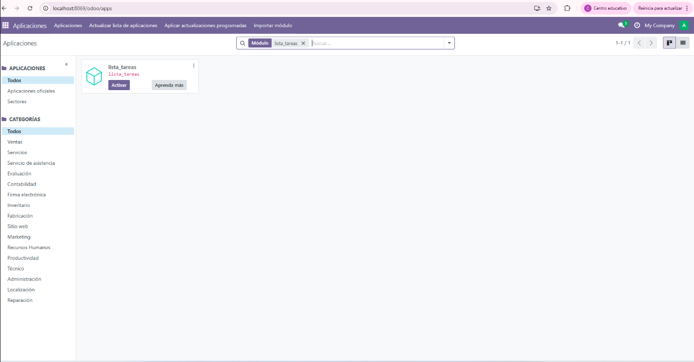
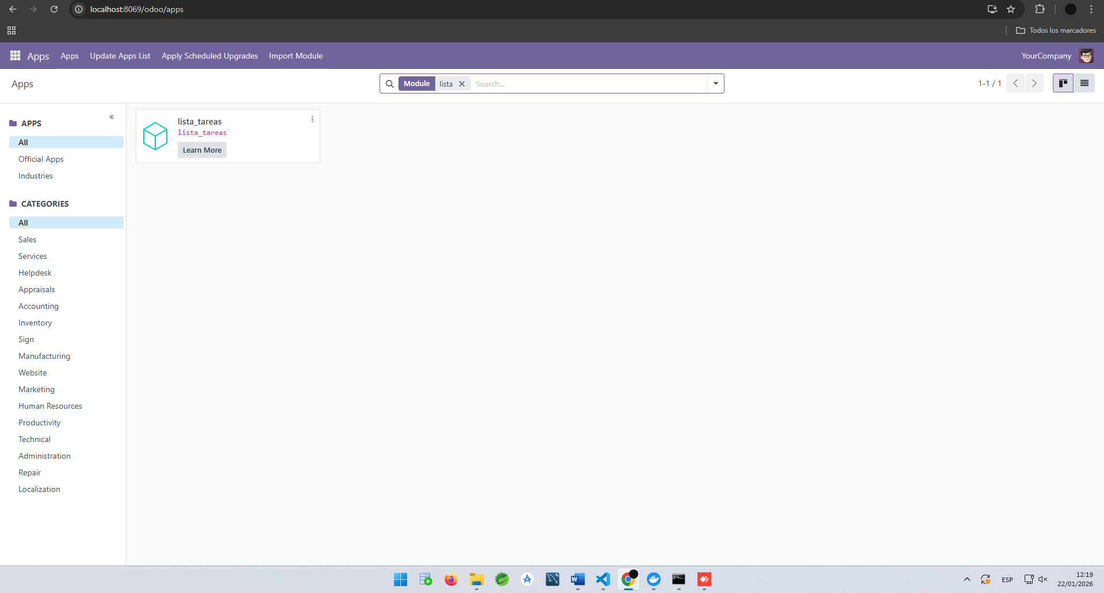
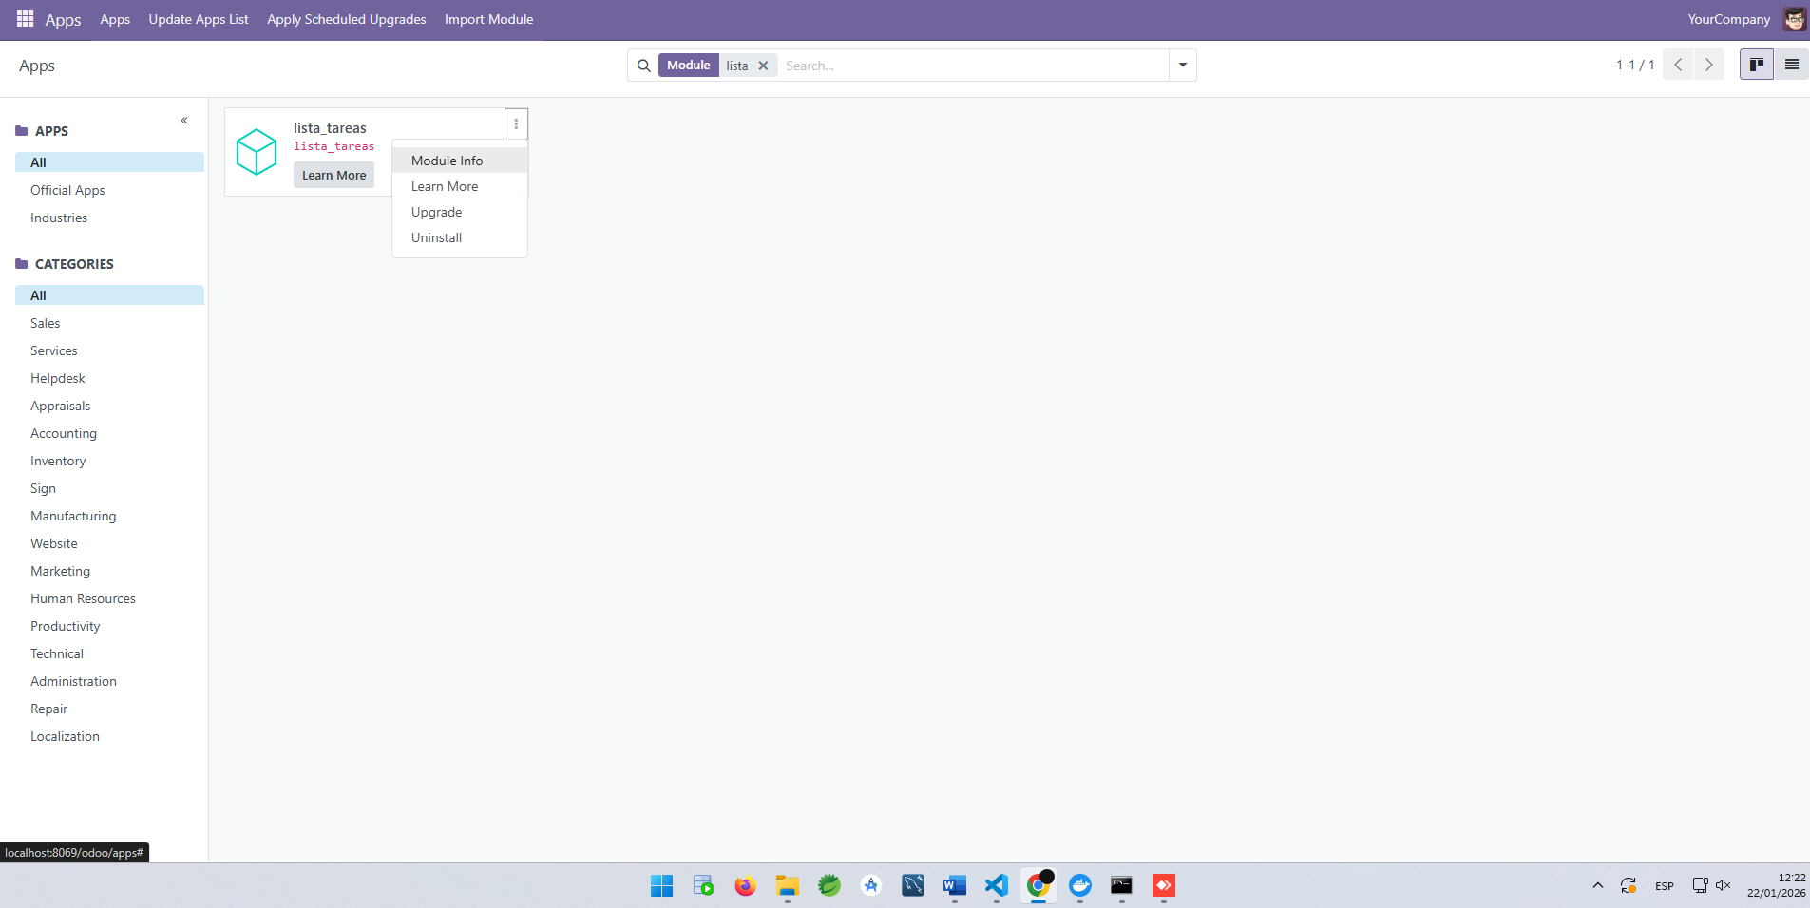
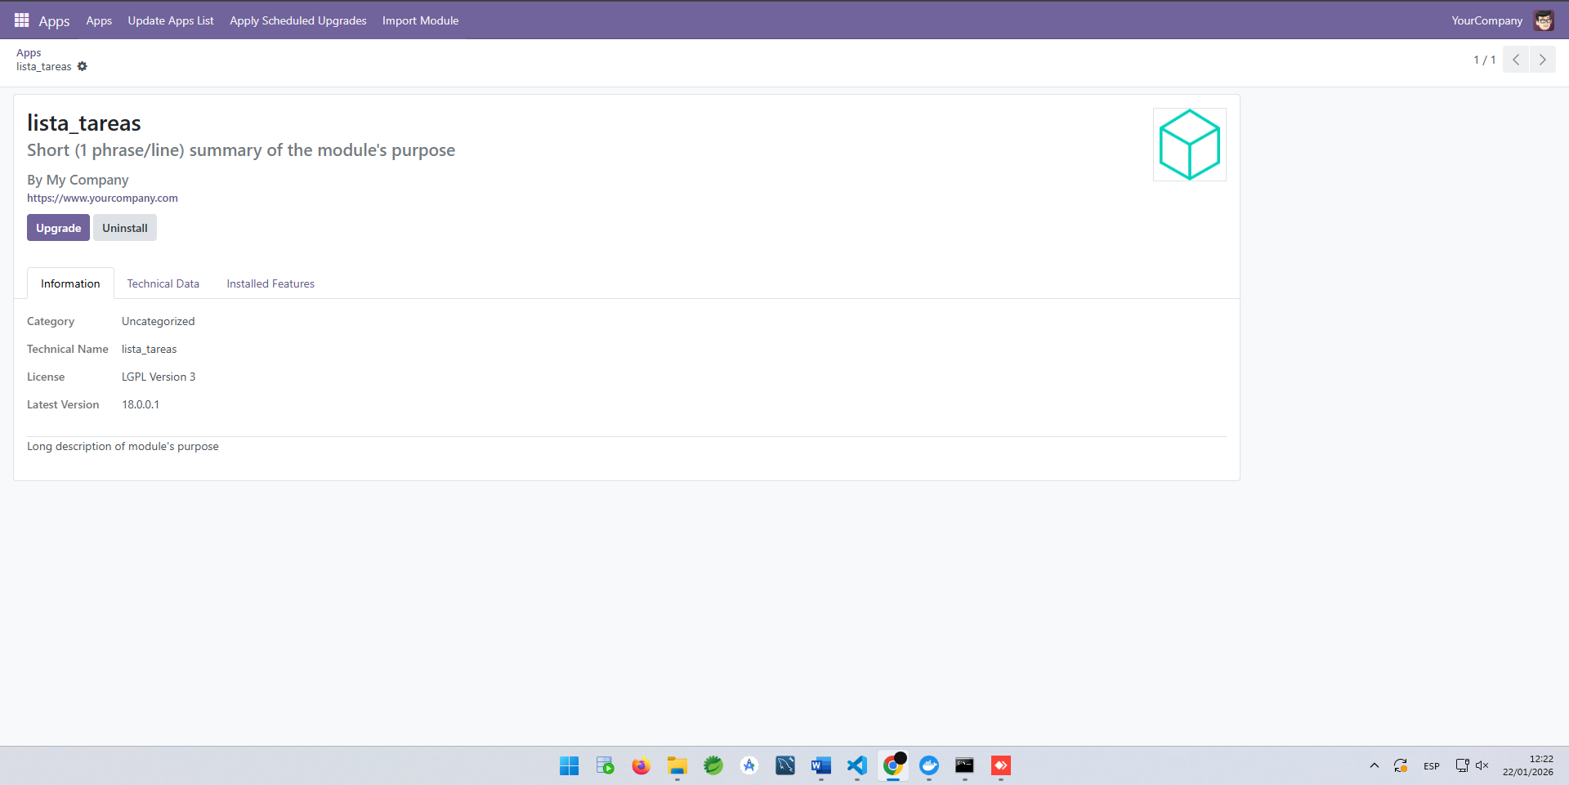

Durante el proceso deberás:
- Seguir la documentación proporcionada en clase.
- Comprobar que los módulos se ejecutan sin errores.
- Verificar que la funcionalidad básica de cada módulo funciona según lo esperado.
Si durante la instalación o ejecución aparecen dudas o problemas, deberás plantearlos en clase o en el foro correspondiente. No resolver estas incidencias puede impedirte realizar futuras tareas del módulo.
Entrega
Incluye en la entrega:
- Breve descripción del proceso seguido.
- Problemas encontrados y cómo los has resuelto (si los hay).
- Capturas de pantalla que demuestren que los módulos funcionan correctamente.

Actividad 2. Mejora del módulo “Lista de tareas”
Las modificaciones realizadas buscan transformar una lista básica en una herramienta de gestión mínima:
- Campo fecha_vencimiento: Añadido para permitir al usuario planificar temporalmente sus tareas y evitar retrasos.
- Campo observaciones: Implementado para ofrecer un espacio donde describir detalles complejos o pasos necesarios para completar la tarea, mejorando la usabilidad del módulo.
- Vista de Formulario: Se diseñó para organizar la información de forma limpia, separando los datos técnicos de las notas extensas.

A partir del módulo “Lista de tareas”, realiza modificaciones en:
•El modelo, añadiendo o ajustando atributos, métodos o validaciones.
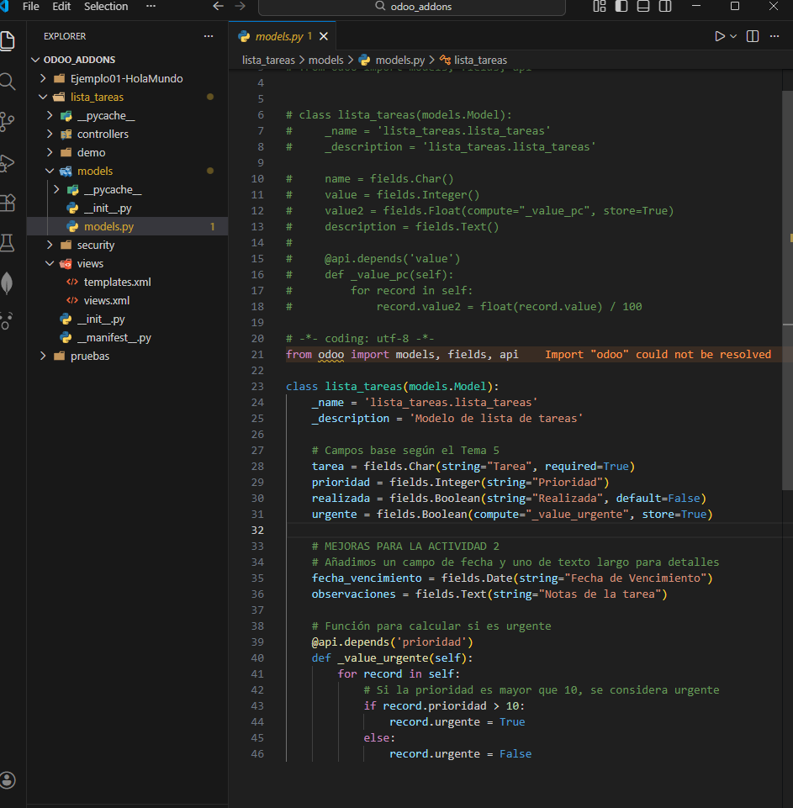
La vista, mejorando la presentación, usabilidad o información mostrada al usuario.
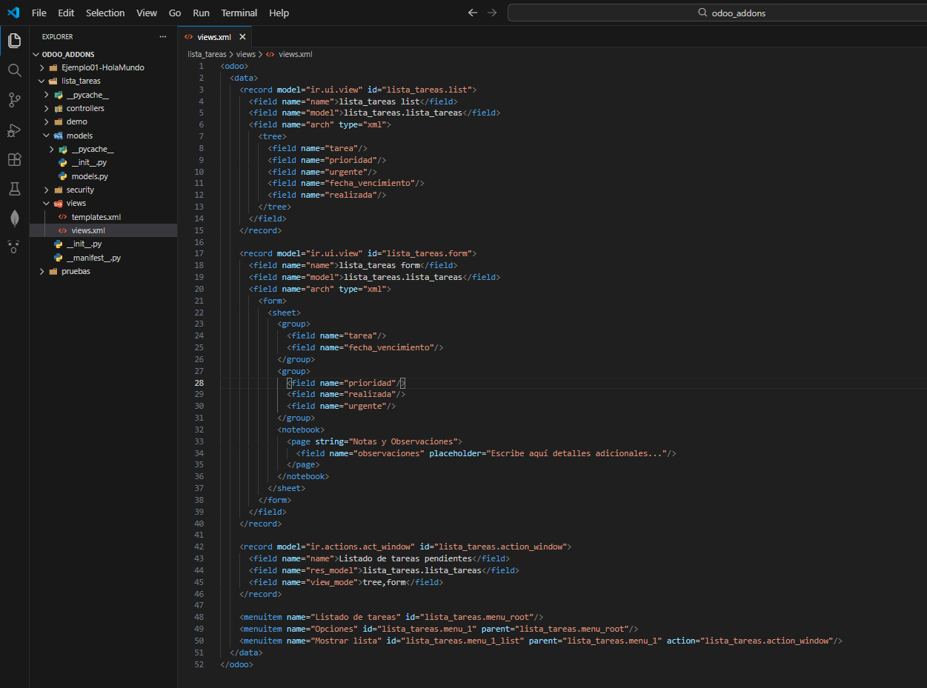
Para las modificaciones tenemos que modificar la wiew, el archivo views.xml, para introducir los nuevos atributos que hemos añadido, que son tarea y fecha_vencimiento, asi como el nombre que le damos a la acción, en este caso Listado de tareas.
Tuvimos que modificar la estructura del tree porque a partir de Odoo 18 ya se se usa ese termino y lo tuvimos que cambiar por list, tanto en la estructura que abarca tarea,prioridad,urgente,fecha_vencimiento,realizada como en el view_mode, hay que cambiar tree,form por list,form.
Después de esto hay que bajar los contedores y actualizar por restart.
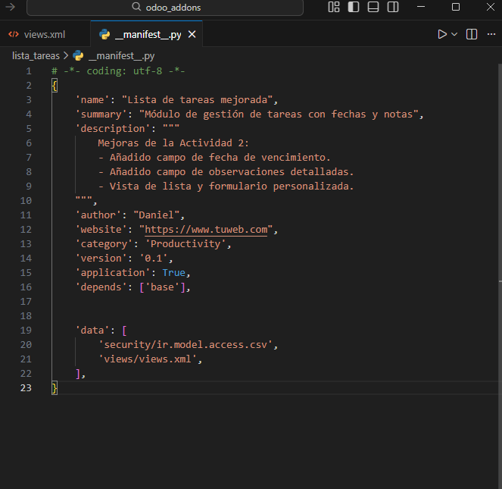
Por último hay que modificar el manisfest con los cambios realizados anteriormente, poniendo una pequeña descripción de lo añadido.
Las mejoras son libres, pero deben estar justificadas. Algunos ejemplos de mejora pueden ser:
- Nuevos campos en las tareas.
- Cambios en la forma de mostrar la información.
- Mejores en la interacción con el usuario.
- Validaciones adicionales.
Captura de todo funcionando:
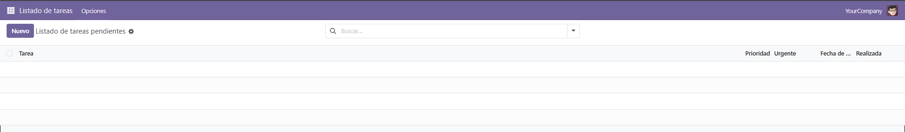

Ahora agregaremos una nueva tarea para ver si funciona:
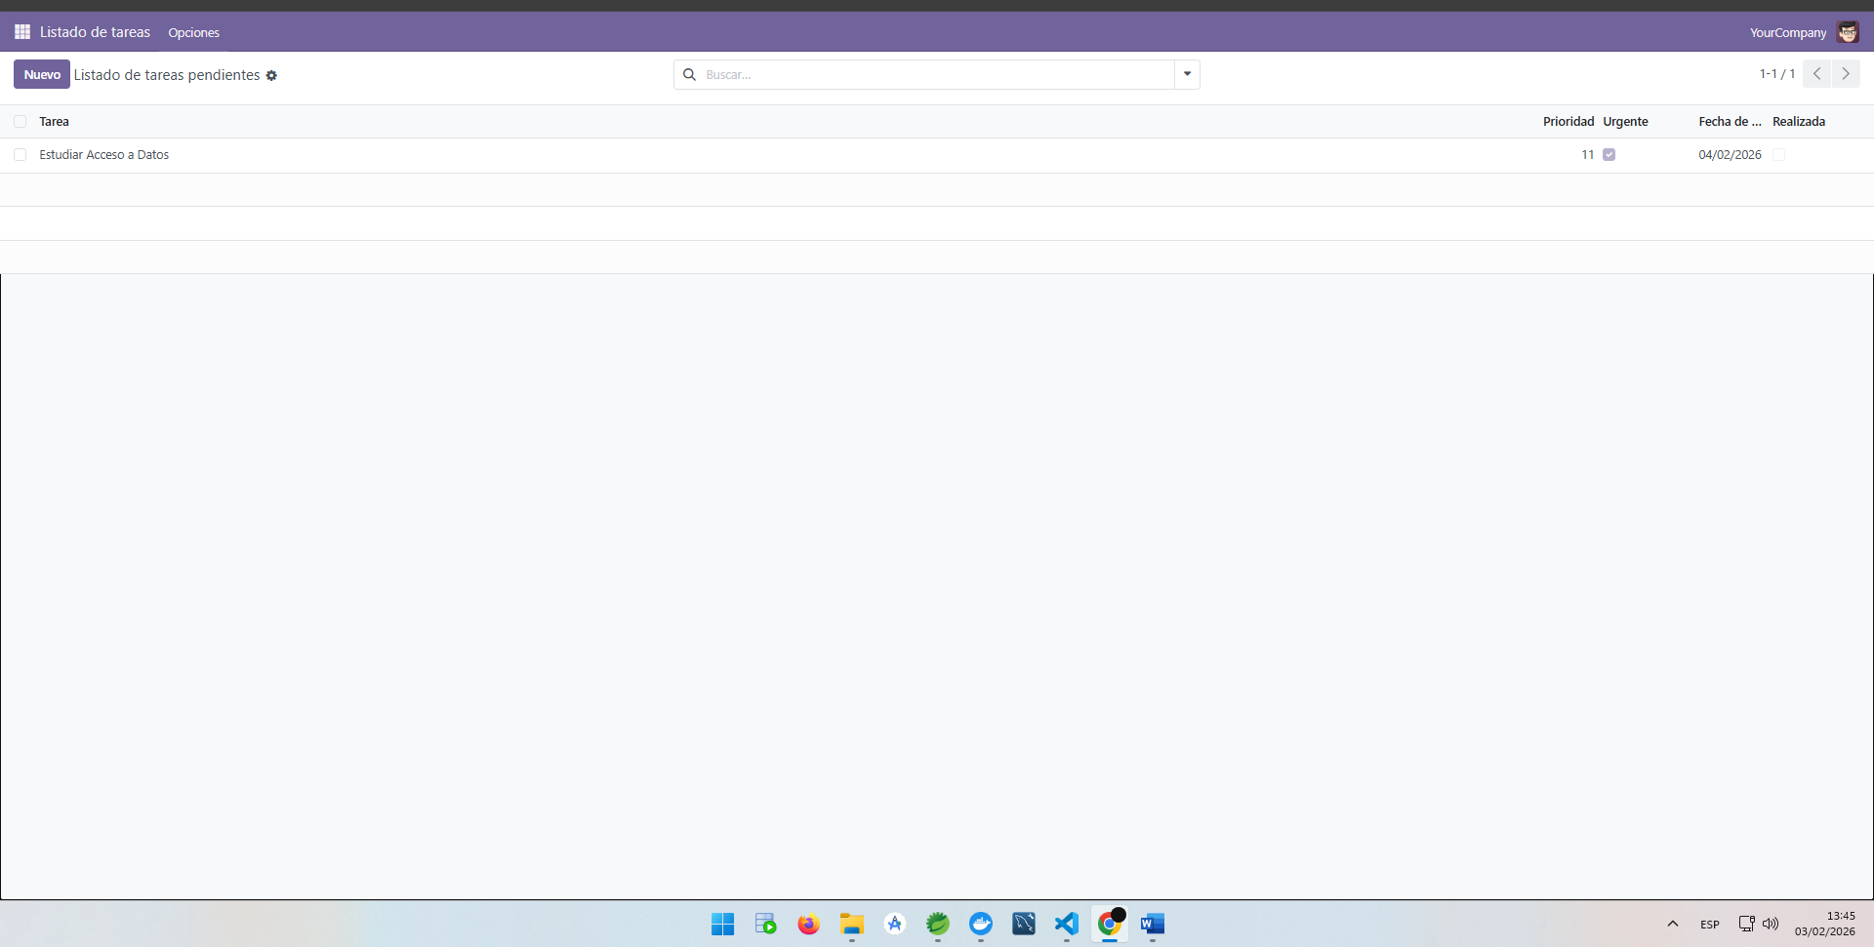

Webgrafía
https://experts-deny-b9a.craft.me/W5b3D3hT50ULWQ

